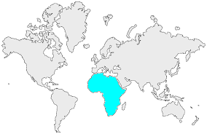8 | L’AFRIQUE  Les milieux naturels

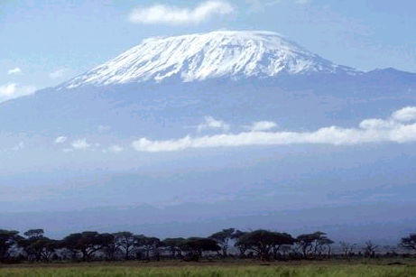 | Le Kilimandjaro domine des plaines  Le Kilimandjaro (aujourd'hui le pic Uhuru), un massif volcanique dans le nord-est de la Tanzanie, s'étend sur environ 80 km à travers les plaines.  1

Le Sahel au Sénégal  Les plaines semi-arides du Sahel s'étendent sur de vastes territoires du Sénégal situés en bordure du Sahara. La dégradation de l'environnement, la sécheresse et les violentes tempêtes de sable rendent très difficile l'agriculture au Sahel.  2 | 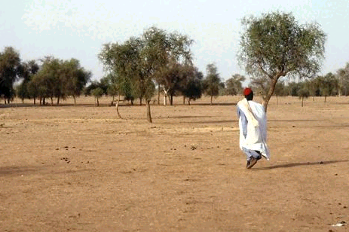

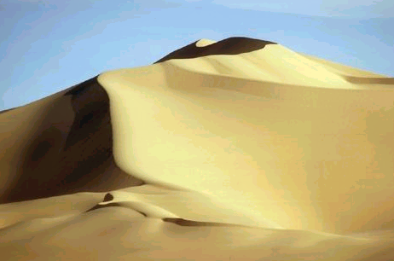 | Le désert du Sahara au Niger  Le Sahara, plus grand désert du monde, couvre la quasi-totalité de la superficie du Niger.  3

